善心善行 文化传承

——南安市昌财实验中学清明“善文化”社会实践活动成果展示
南安市昌财实验中学 2024-04-24 09:37 福建
善心善行文化传承
又是一年春草绿，又是一年清明时。在清明之际，为缅怀革命先辈，弘扬革命精神，传承中华优秀文化，达到“以善育善，点亮可能”的目的，我校开展了“善心善行、文化传承”清明系列活动。
一、善行动
01
善行实践
在假期中，选择至少两项善行活动进行实践，可以是帮助身边的人、参与社区服务、进行环保行动等。活动结束后，记录过程、以及感受。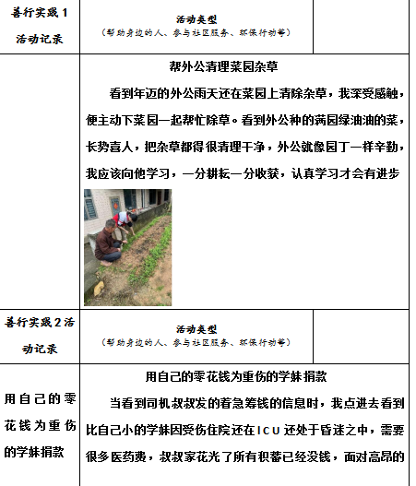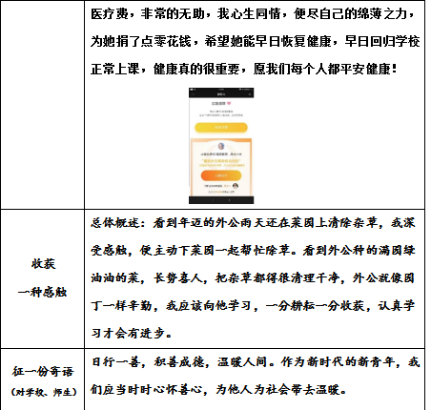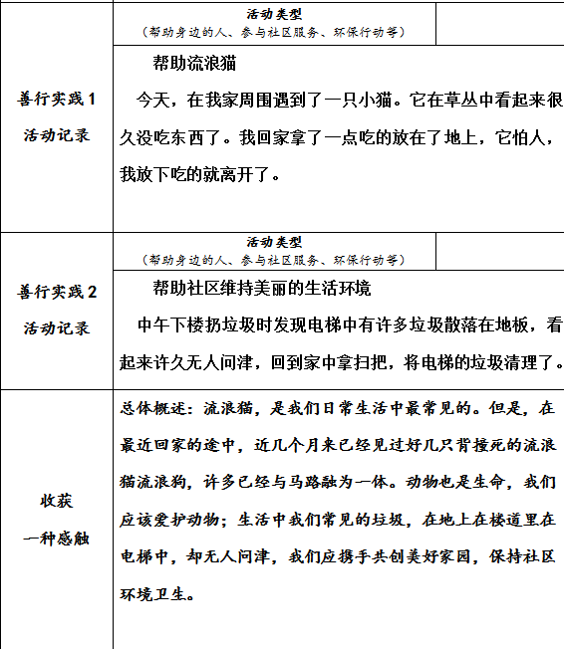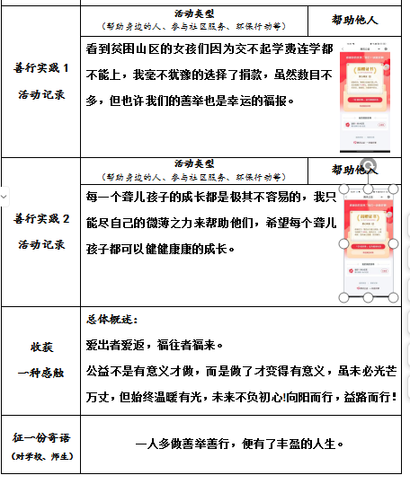

02
善心体验
寻找或践行一个善心善行相关的故事，可以是自己的经历，也可以是听说的或阅读到的故事。整理记录善故事并提炼你的感悟。
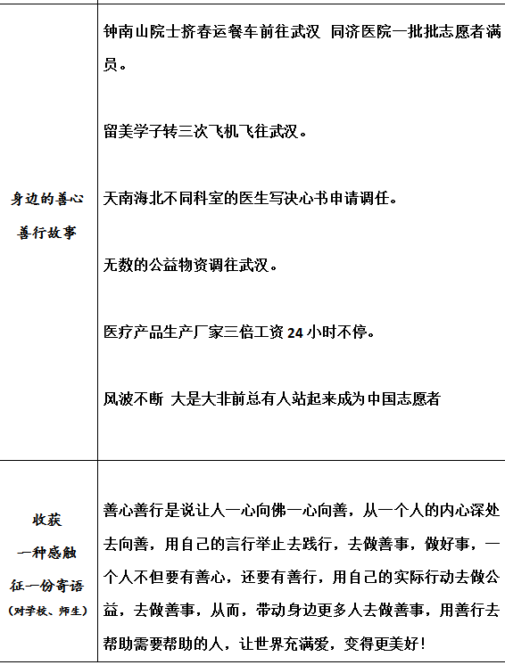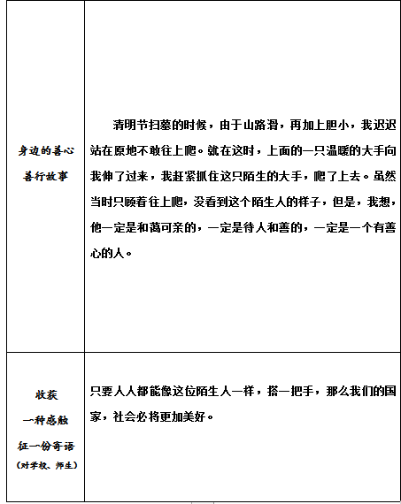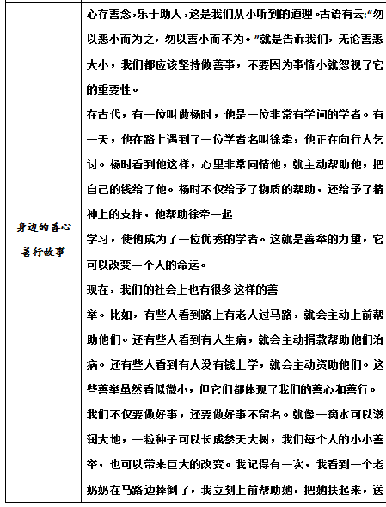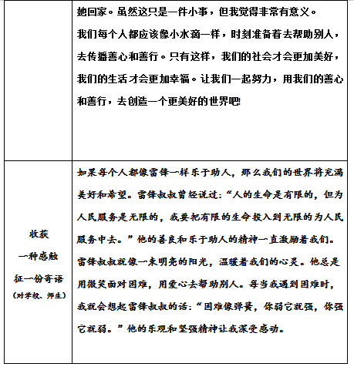
二、善文化
01
善文化海报（手抄报）设计
设计一张海报（手抄报 ），主题为“学校的善心善行文化”。在海报（手抄报）中，融入学校的特色元素，展现学校如何践行和传播善文化。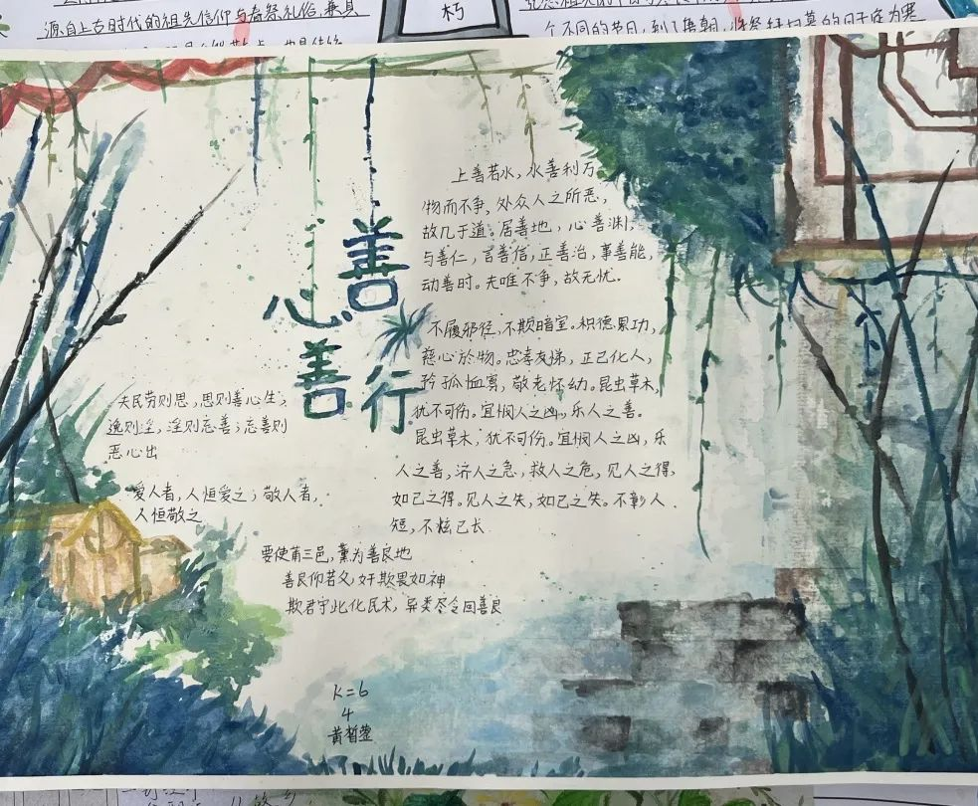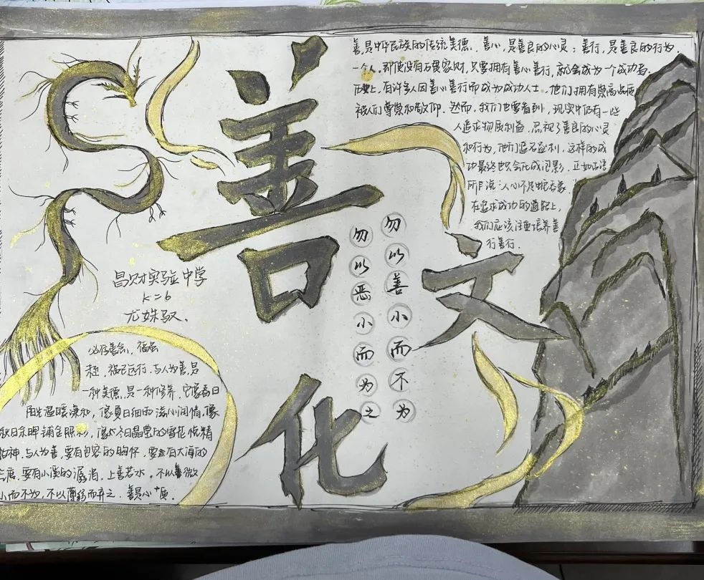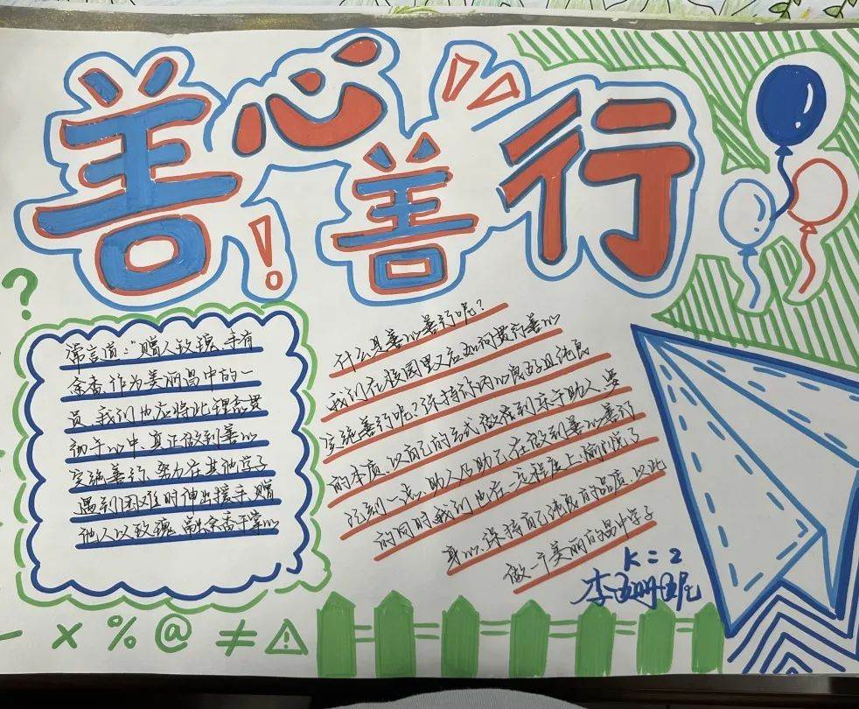
02
“我们的节日·清明”手抄报设计
以“我们的节日·清明”为主题，融合我国传统节日的特征及寄托对先辈的追思，设计一张手抄报。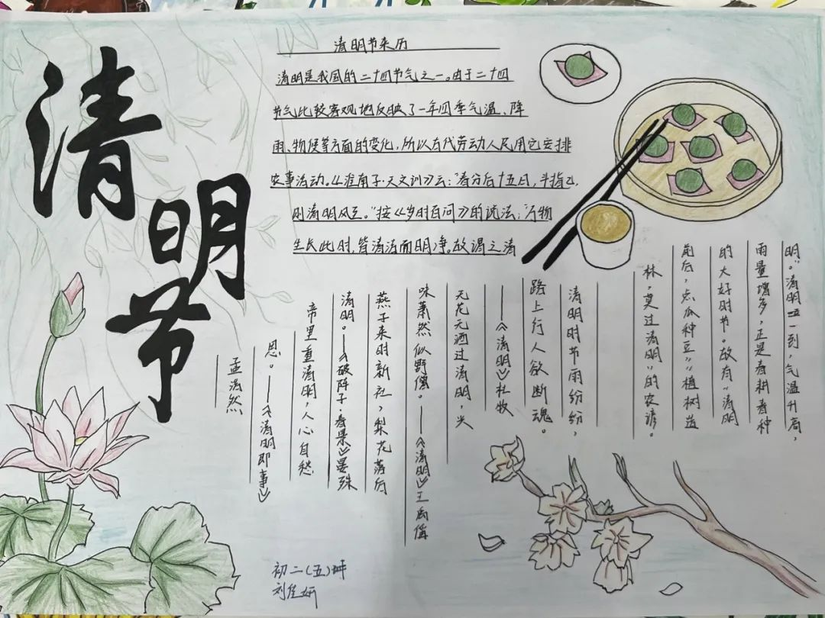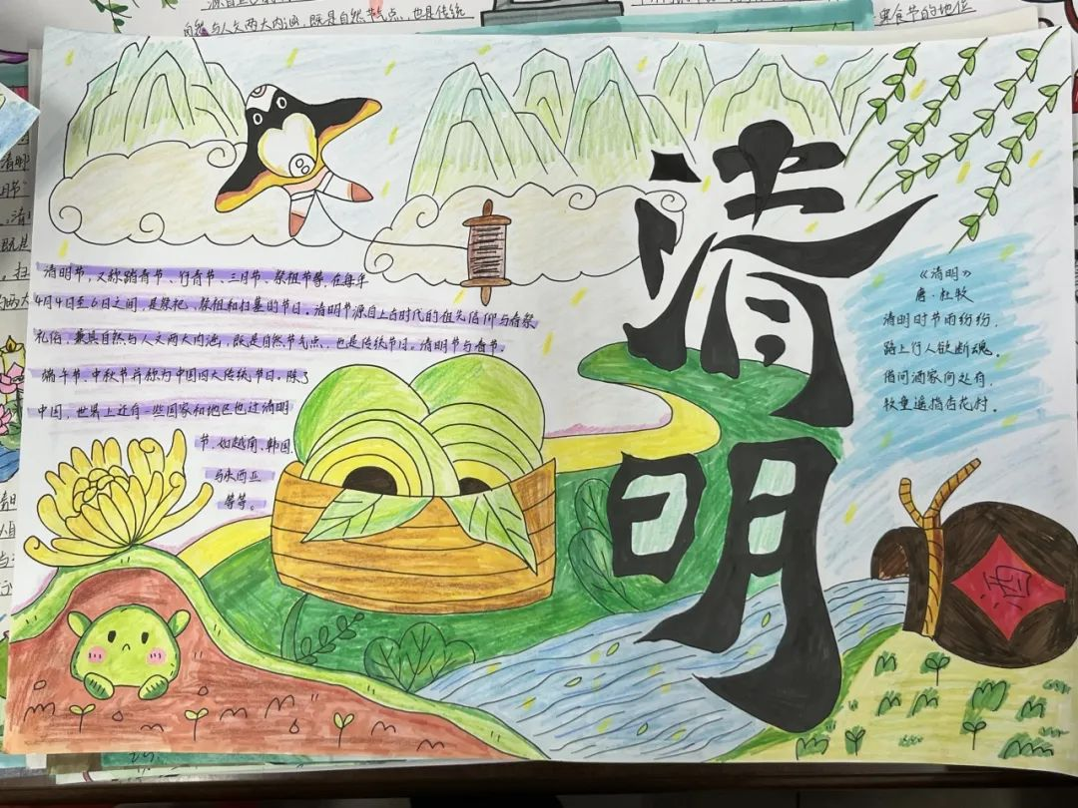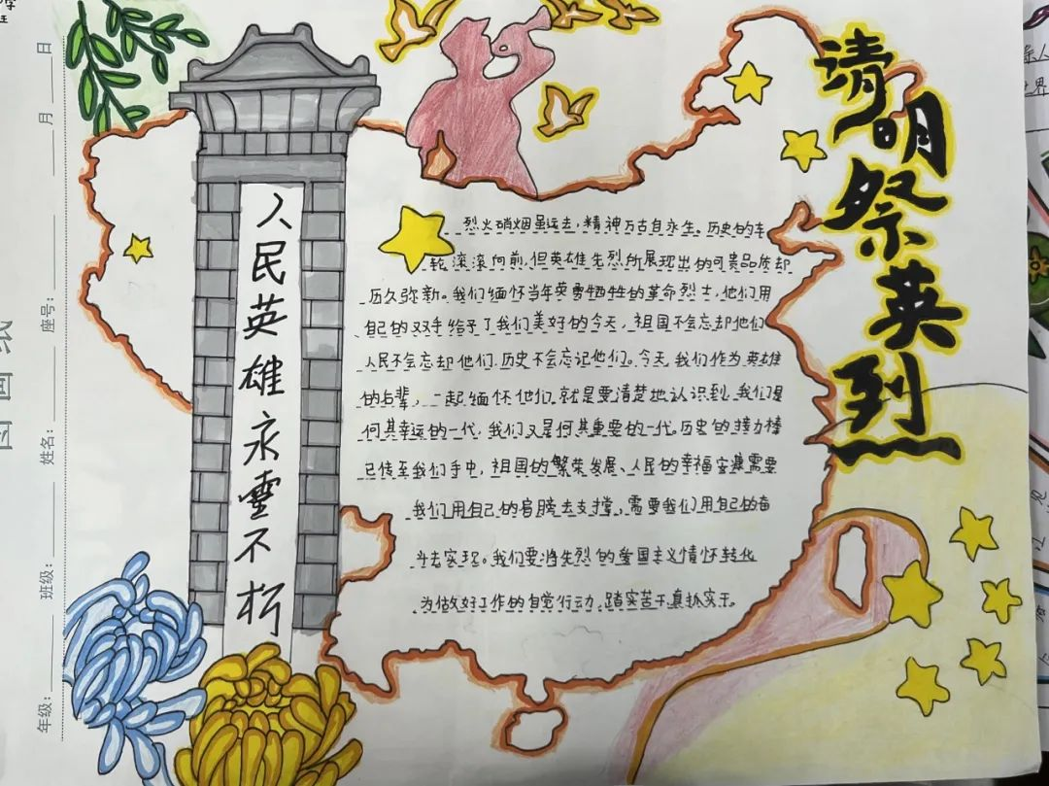
三、线上祭扫英烈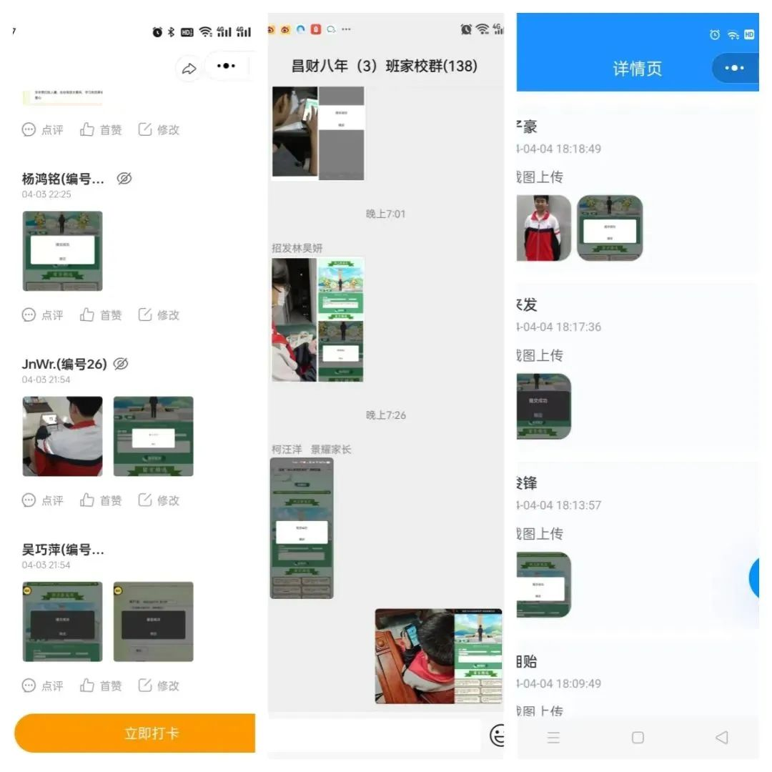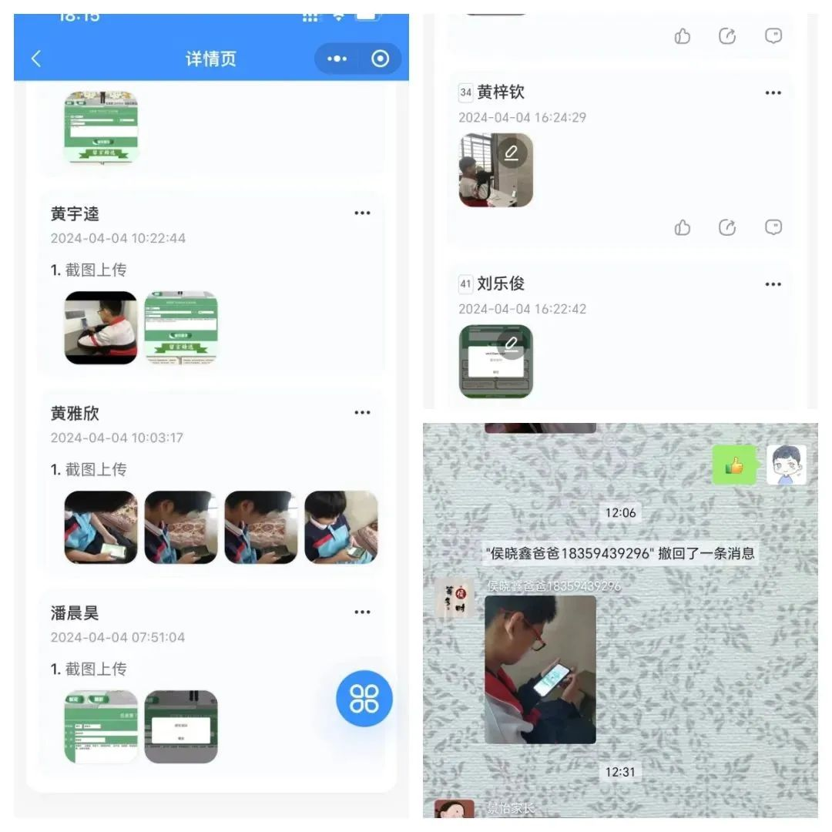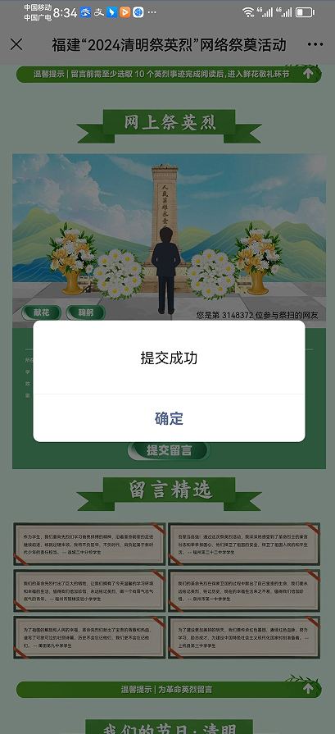

一系列生动的清明节主题教育活动，不仅是一种思想教育与精神传承，更是赓续红色血脉，希望在未来我们学子可以把“善文化”发扬光大，将“善”做好，牢记于心，付诸于行。
明志成学 正心立人

初审：刘丹虹
复审：刘卫军
终审：林太南

